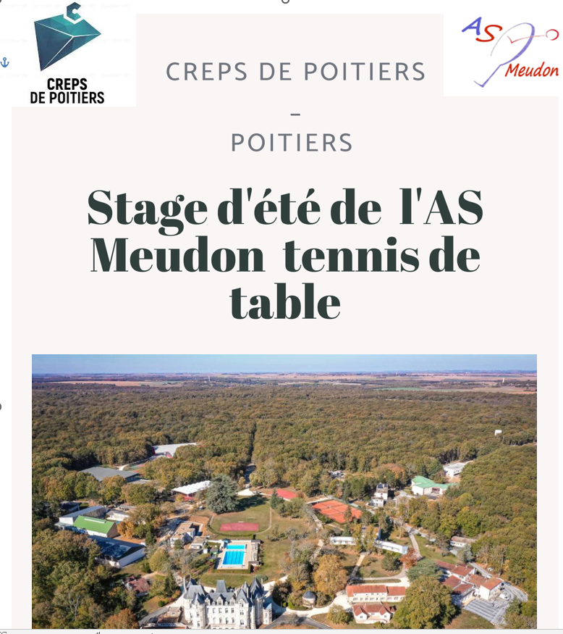

***2024***

# Présentation du stage

Depuis de nombreuses années, la section tennis de table de l’A.S Meudon organise un stage d’été d’une semaine. Cette année ce stage aura au CREPS de Poitiers. Le stage sera encadré par les entraîneurs du club.

**Dates et transport :**

Le voyage s’effectue en train (2h de trajet). Départ le dimanche 18 août 2024 en début de matinée et retour le dimanche 25 août 2024.

***Localisation :***

CREPS de Poitiers

Château de Boivre

86580 - Vouneuil-sous-Biard

Tel : 05 49 36 06 00

Mail : accueilcreps-poitiers.sports.gouv.fr

Le centre se situe à 350 km de Paris, à 10 km de Poitiers.



# Objectifs

- Le perfectionnement technique

- L’amélioration des qualités physiques

- Le développement des compétences technico-tactiques.

- Le renforcement de la dynamique de groupe

- Sensibilisation à la notion d’hygiène de vie (alimentation, sommeil…)

# Hébergement, activités, centre et restauration

**Hébergement**

Le groupe sera hébergédans des chambres de deux personnes avec douche.

Nous disposons d’une salle de jeux ou d’activité au sous-sol. Nous avons accès à la salle de restaurant au rez-de-chaussée et à une salle de jeux avec babyfoot à la cafétéria.

**Restauration**

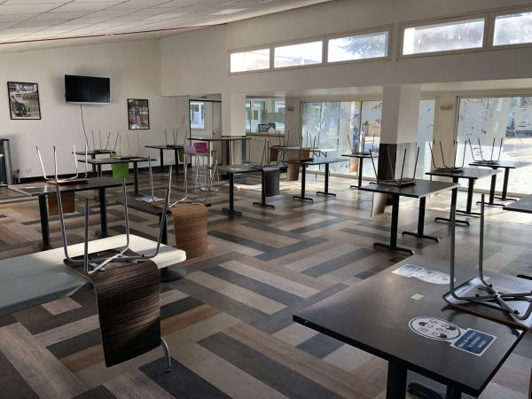

La restauration se déroule en self-service. Les repas sont adaptés aux régimes alimentaires. Merci de nous indiquer les régimes et allergies alimentaires éventuels sur la fiche d’inscription.

# Infos pratiques

LE TELEPHONE :

Des nouvelles du stage pourront être obtenues en appelant les enfants ou les entraîneurs sur les créneaux horaires suivants : de 18h à 20h.

LES REGLES DE VIE :

Les règles de vie sont établies lors de l’arrivée sur le centre par l’ensemble de l’équipe.

ARGENT DE POCHE :

L’argent de poche n’est pas nécessaire. Si vous souhaitez néanmoins en donner aux enfants, 10 ou 20 € peuvent leur servir pour quelques achats personnels ou pour rapporter d’éventuels souvenirs.

OBJETS DE VALEUR :

Nous déconseillons aux stagiaires d’apporter des objets précieux (bijoux, jeux vidéo). Les téléphones portables seront obligatoirement confiés aux entraîneurs lors des temps de repos (sieste et coucher).

# La journée type

**7h30-7h40 :**Réveil

**7h40-8h00 :**Réveil musculaire (parcours sportif dans le centre).

**8h00-8h30 :**petit déjeuner

**8h30-9h00 :**préparation, rangement et départ pour l’entrainement.

**9h-12h :**Echauffement, entrainement, étirements.

**12h-13h :**Déjeuner et temps libre dans le centre.

**13h30-15h :**Temps calme et sieste.

**15h-18h :**Echauffement, entrainement, étirements.

**18h-19h :**douche

**19h-20h :**Diner et temps libre dans le centre.

**20h-21h00 :**Veillées, activités collectives.

**Heure de coucher :** évolutif en fonction de la tranche d’âge

**21h :** primaire, extinction des feux 21h30.

**21h30 :**Collège, extinction des feux 22h.

**22h:**Lycée, extinction des feux 22h30.

# ACTIVITES

Après-midipiscine

Après midi grand jeu dans tout le centre.

Soirée « just dance »

Tournoi de pétanque ou molkky

Veillées : Cluedo géant, loup garou, just dance, time’s up…

# Trousseau

-Sous-vêtements et chaussettes en quantité suffisante.

-Pyjama et chaussons.

-Une paire de baskets de salle

-Une paire de baskets pour courir (avec de grosses semelles)

-Un vêtement de pluie.

-Un ou deux survêtements.

-Dix maillots de sport.

-Deux ou trois shorts de sport.

-Casquette, crème solaire et lunettes de soleil.

-Short de bain et serviette de bain.

-Nécessaire de toilette.

-Un sac à dos.

-Gourde

-Tes affaires de ping.

-Un jeu de cartes ou jeu de société.

-Pas de jeu et console électroniques

-Prescription médicale si besoin ainsi que ton traitement

# Photos

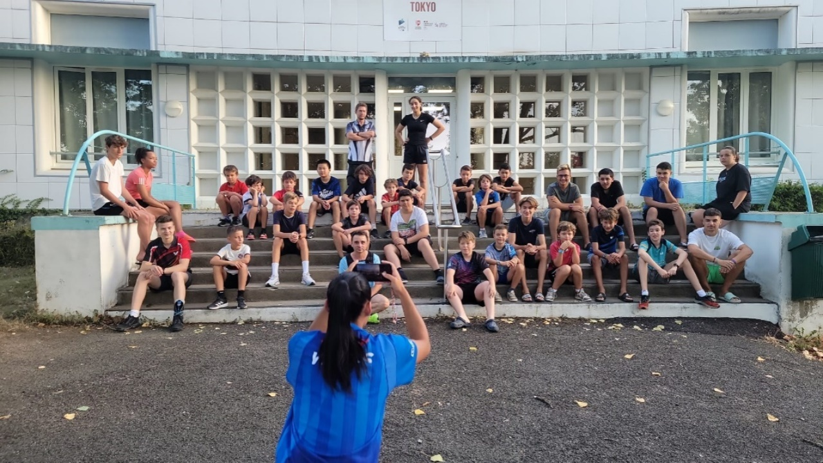

# TARIF DU STAGE

Prix : **490**euros.

Il comprend :

* La location des gymnases et du matériel pour toutes les activités.
* Le transport en train aller-retour.
* La pension complète du dimanche midi au dimanche matin ou midi suivant (petit-déjeuner, déjeuner, goûter, dîner et hébergement).
* Vous pouvez régler en :
* Espèces
* Chèques, les chèques sont à libeller à l’ordre de l’A.S.M. tennis de table.
* Virement IBAN : FR76 1027 8060 7200 0220 0730 539

BIC : CMCIFR2A

**Nos contacts :**

Instagram : *asmeudontennisdetable*

Mail : *asmeudontt@gmail.com*

Site : www.asmeudontt.wixsite.com

# Fiche de pré-inscription

**DATE LIMITE D’INSCRIPTION : 15 MARS**

Nous disposons de 15 places. Nous effectuerons une sélection selon les critères suivants :

- Assiduité aux entraînements

- Investissement et motivation

- Participation aux stages club pendant l’année

- Niveau de jeu compatible avec celui de l’ensemble des joueurs du groupe

Le prix du stage s’élève à **490 Euros**.

Le dossier d’inscription complet sera distribué à partir du 15 mai et devra être remis avant le 31mai 2024.

**Stagiaire**

Nom : _ _ _ _ _ _ _ _ _ _ _ _ _ _ _ _ _ _ _ _ _ _ _ _ _ _ _ _ _ _ _ _ _ _ _ _ _ _ _ _ _ _ _ _ _ _ __ _ _ _ _ _ _ _ _ _ _ _ _ _ _

Prénom : _ _ _ _ _ _ _ _ _ _ _ _ _ _ _ _ _ _ _ _ _ _ _ _ _ _ _ _ _ _ _ _ _ _ _ _ _ __ _ _ _ _ _ _ _ _ _ _ _ _ _ _ _ _ _ _ _ _ _

Date de naissance : _ _ _ _ _ _ _ _ _ _ _ _ _ _ _ _ _ _ _ _ _ _ _ _ _ _ _ _ _ _ _ _ _ _ _ _ _ _ _ _ _ _ _ _ _ _ _ _ _ _ _ _ _ _

Numéro de téléphone : _ _ _ _ _ _ _ _ _ _ _ _ _ _ _ _ _ _ __ _ _ _ _ _ _ _ _ _ _ _ _ _ _ _ _ _ _ _ _ _ _ _ _ _ _ _ _ _ _ _ _

Adresse mail : _ _ _ _ _ _ _ _ _ _ _ _ _ _ _ _ _ _ _ _ _ _ _ _ _ _ _ _ _ _ _ _ _ _ _ _ _ _ _ _ _ _ _ _ _ _ _ _ _ _ _ _ _ _ _ _ _

Adresse : _ _ _ _ _ _ _ _ _ _ _ _ _ _ _ _ _ _ _ _ _ _ _ _ _ _ _ _ _ _ _ _ _ _ _ _ _ _ _ _ _ _ _ _ _ _ _ _ _ _ _ _ _ _ _ _ _ _ _ _

**Parent**

Nom : _ _ _ _ _ _ _ _ _ _ _ _ _ _ _ _ _ _ _ _ _ _ _ _ _ _ _ _ _ _ _ _ _ _ _ _ _ _ _ _ _ _ _ _ _ _ __ _ _ _ _ _ _ _ _ _ _ _ _ _ _

Prénom : _ _ _ _ _ _ _ _ _ _ _ _ _ _ _ _ _ _ _ _ _ _ _ _ _ _ _ _ _ _ _ _ _ _ _ _ _ __ _ _ _ _ _ _ _ _ _ _ _ _ _ _ _ _ _ _ _ _ _

Numéro de téléphone : _ _ _ _ _ _ _ _ _ _ _ _ _ _ _ _ _ _ __ _ _ _ _ _ _ _ _ _ _ _ _ _ _ _ _ _ _ _ _ _ _ _ _ _ _ _ _ _ _ _ _

Adresse mail : _ _ _ _ _ _ _ _ _ _ _ _ _ _ _ _ _ _ _ _ _ _ _ _ _ _ _ _ _ _ _ _ _ _ _ _ _ _ _ _ _ _ _ _ _ _ _ _ _ _ _ _ _ _ _ _ _

Adresse : _ _ _ _ _ _ _ _ _ _ _ _ _ _ _ _ _ _ _ _ _ _ _ _ _ _ _ _ _ _ _ _ _ _ _ _ _ _ _ _ _ _ _ _ _ _ _ _ _ _ _ _ _ _ _ _ _ _ _ _

***Signature***